湖北企业社保减免政策
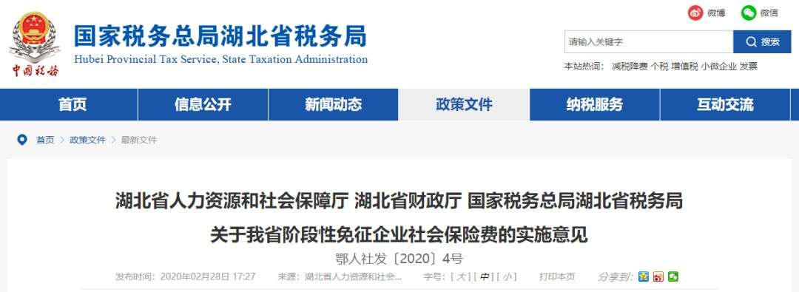
据湖北省人力资源和社会保障厅消息，经省政府同意，现就阶段性减免企业基本养老保险、失业保险、工伤保险（以下简称三项社会保险）单位缴费部分有关问题通知如下：

1）免征对象为参加企业职工基本养老保险、失业保险、工伤保险的各类用人单位，但不含在编制管理部门办理法人登记的机关事业单位。

2）免征期限为2020年2月至6月，共5个月。

3）免征期内，参保单位职工继续缴纳企业职工基本养老保险、失业保险的个人缴费部分，由参保单位代扣代缴，保障职工合法权益。

4）疫情防控期间，参保单位可通过网上办理申报核定和缴费业务，也可延期在当地疫情结束后3个月内补办疫情防控期间的申报核定缴费手续。疫情防控期间免收滞纳金。

5）受疫情影响生产经营出现严重困难的参保单位，可申请缓缴免征期间个人应缴的社会保险费，也可在7月份以后申请缓缴单位和个人共同缴纳的社会保险费，缓缴期间免收滞纳金。办理缓缴的条件、权限、程序等仍按各地现行规定执行，各地可结合实际进一步完善规定。缓缴期限原则上不超过6个月。

6）参保单位免征、延期缴、缓缴（以下简称免、延、缓）社会保险费期间，职工社会保险待遇不受影响。期间达到法定退休年龄或需转移社会保险关系的人员，可按“退（转）一缴一”方式处理。

7）参加我省机关事业单位养老保险原有试点的单位中属于应当衔接到企业职工养老保险制度但目前尚未完成衔接的参保单位，参照本意见享受三项社会保险费免、延、缓政策。

8）各级社保经办机构负责认定免征社会保险费对象，并将有关信息经社会保险费信息共享平台传递给税务机关，不得索要额外的申请及证明材料，避免增加参保单位事务性负担。对于已经核定2月份社会保险费的参保单位，按规定重新核定；对于已经缴纳2月份社会保险费的参保单位，尊重参保单位意愿，按规定办理退费或在以后应缴费款中抵扣。对于参保单位代扣代缴的职工个人缴费，要做好个人权益记录。

9）各地要加强社会保险基金运行监测，充分考虑受疫情影响可能出现社会保险费征缴收入大幅减少的实际情况，做好分析研判，若统筹区基金支付出现困难，要及时向当地党委、政府报告，确保各项社会保险待遇按时足额发放。

10）各地要严格按照本意见规定的范围和时限执行，规范和加强基金管理，不得自行出台其他减收增支政策。同时，根据免征情况，适时合理调整2020年基金收入预算。

